平成23年度 第１学年2学期数学中間テスト
1年1組( )番 氏名（ ）
※解答は、全て解答用紙にわかりやすく記入すること。
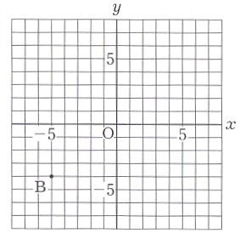
１ 右の図について、次の問に答えなさい。
- 点Bの座標をいいなさい。
- 座標が次のようになる点を書き入れなさい。
A(－5，4) C(3、－4)
- 上の点A,B,Cのほかに点Dをとり、A,B,C,D
を頂点とする四角形ABCDが正方形になると
き、Dの座標をいいなさい。

１ 次の方程式のうち，ｘ＝3 が解となるものをいいなさい。
ア 7ｘ＝21 イ ｘ－2＝1
ウ 3ｘ－5＝5ｘ＋1 エ 2(ｘ＋8)＝6ｘ－3

２ 方程式 8ｘ－3＝9＋4ｘ を，等式の性質を使って解きました。下の途中の計算の式を正しい順に並べなさい。
ア 4x＝12 イ $\frac{４ｘ}{４}$＝$\frac{12}{４}$
ウ 8ｘ－4ｘ＝9＋3 エ ｘ＝3

３ 次の□をうめなさい。
ｘ軸とｙ軸を合わせて(1) といいます。また、その交点Oを(2) といいます。
ともなって変わる変数x，yがあり，その間の関係がy＝（aは定数）で表されるとき，yはxに(3) するといいます。また，定数aを(4) といいます。また、そのグラフは(5) になります。
等式の性質によって、左辺にあった＋5が、符号を変えて(6) となって右辺に移ることを(7) という。
変数ｘのとる値が、－1以上3未満であるとき、これを不等号を使ってあらわすと(8) となり、数直線上では(9) とあらわす。 0

５ 次のx、yの関係を式に表しなさい。このうち、ｙがｘに比例するものには○、反比例するものには△、どちらでもないものには×をつけなさい。

４ 次の方程式を解きなさい。
(1) $\frac{４}{５}x$＝8 (2) 2x＋5＝11 (3) 3x＋2＝5x+6

(4) －1－2x＝4x－7 (5) 3(x－2)＝2x＋3 (6) 4x－(3－x)＝7

(7) (x－3)：4＝x：8 (8) 0.2(x－5)＝－0.5x＋0.4

(9) $\frac{１}{２}x$－$\frac{３}{４}$＝$\frac{１}{３}x$－$\frac{５}{６}$ (10) $\frac{１}{３}x$－$\frac{x-2}{２}$＝3

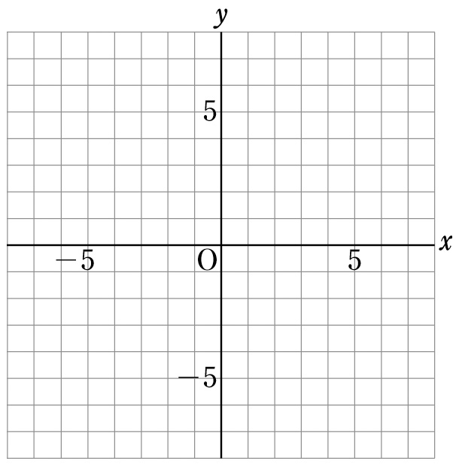
５ 次のグラフを書きなさい。

- ｙ＝$\frac{１}{４}x$

(2) ｙ＝－$\frac{８}{x}$

５ ある回転寿司では、各ネタの一皿の値段が次のように表示されています。このとき、次の問に答えなさい。
（一皿の値段およびカロリー）
- はるおさんは、「まぐろ」と「いか」を合わせて14皿と「いなり」3皿、そして「サーモン」8皿を食べたところ、合計25皿で金額は2960円でした。「まぐろ」と「いか」をそれぞれ何皿食べましたか。
- 右の表を使って、方程式の問題を作り、その問題を解きなさい。
まぐろ 150円 90kcal
サーモン 120円 130kcal
いなり 100円 150kcal
いか 100円 80kcal
（一杯の値段およびカロリー）
味噌汁 180円 50kcal
豚汁 200円 120kcal
11 何人かの生徒に収穫したサツマイモを３個ずつ配ると12個余り，５個ずつ配ると４個たりなくなりました。生徒の人数とサツマイモの個数を求めなさい。

12 1辺の長さが2㎝の正方形があります。図1のように1枚目の正方形の対角線が交わる点に、2枚目の正方形の頂点を重ねて、それぞれの辺が平行になるようにします。同じようにして、図2…のように正方形を一枚ずつ増やしながら重ねていきます。このとき、次の問いに答えなさい。
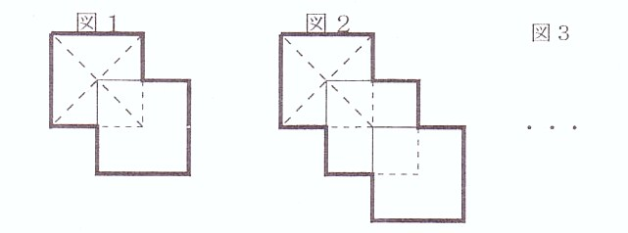
- 図1と図2の周りの長さ(図の太線部分)を求めなさい。
- 正方形が1枚増えるごとに周りの長さはどう変化しますか。
- 正方形の枚数をx枚にしたときの周りの長さを、xを使って表しなさい。
- 周りの長さが、40㎝になるのは、正方形を何枚重ねたときですか。
- 全体の面積(太線に囲まれた部分)が、40㎠となるのは、正方形を何枚重ねたときですか。方程式を利用して求めなさい。

